COMMUNIQUÉ DE PRESSE

Würth Elektronik propose des noyaux nanocristallins pour l’assemblage de câbles
Suppression large bande des interférences électromagnétiques grâce à une perméabilité élevée
Waldenburg (Allemagne), le 23 juin 2026 – Würth Elektronik élargit son programme de suppression des interférences sur câbles. Aux noyaux ferrites MnZn et NiZn conventionnels destinés à l’assemblage de câbles viennent désormais s’ajouter des noyaux de câble nanocristallins (www.we-online.com/we-ncc). La série WE-NCC assure une suppression large bande des interférences électromagnétiques conduites. Elle se distingue par une conception compacte, une grande stabilité en température et une perméabilité exceptionnellement élevée.
Comparés aux noyaux ferrites MnZn et NiZn conventionnels, les noyaux nanocristallins présentent une impédance nettement plus élevée à basse fréquence ainsi qu’un comportement d’impédance large bande. WE-NCC est disponible pour des diamètres de câble allant de 3,7 à 21,1 mm. La perméabilité initiale se situe entre 30 000 et 90 000. La densité de flux magnétique atteint jusqu’à 1,2 T, tandis que la température de Curie est supérieure à 540 °C. Ces caractéristiques garantissent un comportement magnétique stable sur une large plage de températures ainsi qu’un filtrage efficace sur un large spectre de fréquences. Les noyaux de câble conviennent à la suppression des interférences sur les câbles utilisés dans l’électronique industrielle, la technologie des onduleurs, les éoliennes, les variateurs de fréquence, les systèmes d’entraînement moteur, entre autres applications. Le matériau nanocristallin permet de réduire les dimensions des noyaux tout en offrant une atténuation par insertion identique ou supérieure à celle des noyaux conventionnels. Il présente également un avantage significatif en termes de poids par rapport aux noyaux MnZn.
Large choix de produits CEM
La compatibilité électromagnétique constitue depuis toujours un axe majeur pour Würth Elektronik. Le vaste portefeuille de composants de suppression des interférences de Würth Elektronik comprend notamment des ferrites pour l’assemblage de câbles, désormais complétées par la gamme nanocristalline WE-NCC. L’entreprise propose également de la documentation technique, des webinaires, un accompagnement personnalisé ainsi qu’un support pratique au design-in pour répondre aux défis liés à la CEM. L’outil en ligne REDEXPERT aide les utilisateurs à sélectionner les ferrites adaptées en fonction de paramètres tels que l’impédance requise. Toutes les solutions de suppression des interférences sont disponibles sur stock, sans quantité minimale de commande, et des échantillons gratuits peuvent être fournis sur demande.

Images disponibles
Les images suivantes peuvent être téléchargées sur Internet pour impression : https://kk.htcm.de/press-releases/wuerth/
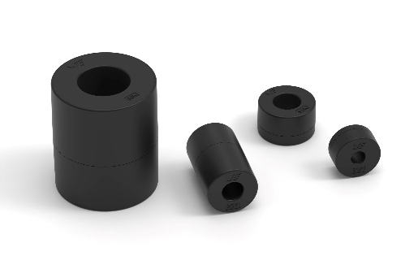
Source photo : Würth Elektronik
Les noyaux de câbles nanocristallins destinés à la suppression des interférences présentent une impédance à basse fréquence nettement plus élevée que les noyaux en ferrite classiques.

Vidéos disponibles
Vous trouverez la vidéo suivante sur notre chaîne YouTube :
https://www.youtube.com/watch?v=BIh2c52AuYU

Source : Würth Elektronik
Âmes de câbles nanocristallines WE-NCC

À propos du groupe Würth Elektronik eiSos
Le groupe Würth Elektronik eiSos est un fabricant de composants électroniques et électromécaniques pour l'industrie électronique et un facilitateur technologique pour des solutions électroniques pionnières. Würth Elektronik eiSos est l'un des plus grands fabricants européens de composants passifs et est actif dans 50 pays. Les sites de production situés en Europe, en Asie et en Amérique du Nord fournissent un nombre croissant de clients dans le monde entier.
La gamme de produits comprend des composants passifs, des modules de puissance, des isolateurs numériques, des composants optoélectroniques, des composants électromécaniques, des solutions de gestion thermique, des capteurs et des modules sans fil. Le portefeuille est complété par des solutions spécifiques aux clients.
L'orientation service inégalée de la société se caractérise par la disponibilité de tous les composants du catalogue en stock sans quantité minimum de commande, des échantillons gratuits et une assistance étendue via un personnel technico-commercial et des outils de sélection.
Würth Elektronik fait partie du groupe Würth, leader mondial sur le marché des techniques d'assemblage et de fixation, et emploie environ 7300 personnes. La société a réalisé un chiffre d'affaires de 1,06 milliard d’euros en 2025.
Würth Elektronik : more than you expect !
Plus amples informations sur le site www.we-online.com
Autres informations :  Würth Elektronik France  Romain Méjean  1861, Avenue Henri Schneider  CS 70029  69881 Meyzieu Cedex  France  Mob : +33 6 75 28 45 24  Courriel :  romain.mejean@we-online.com  www.we-online.com | Contact presse :  HighTech communications GmbH  Brigitte Basilio  Brunhamstrasse 21  81249 München  Allemagne  Tél : +49 89 500778-20  Courriel :  b.basilio@htcm.de  www.htcm.de

